Výměna tiskového materiálu
Pokud je již tiskový materiál vložen, je třeba je vytáhnout.
Aby šel materiál vytáhnout, je třeba zahřát trysku kliknutím na ikonu trysky na základní obrazovce. Po nahřátí ideálně 120°C lze zvolit vytažení.
Je potřeba vstoupit do menu:
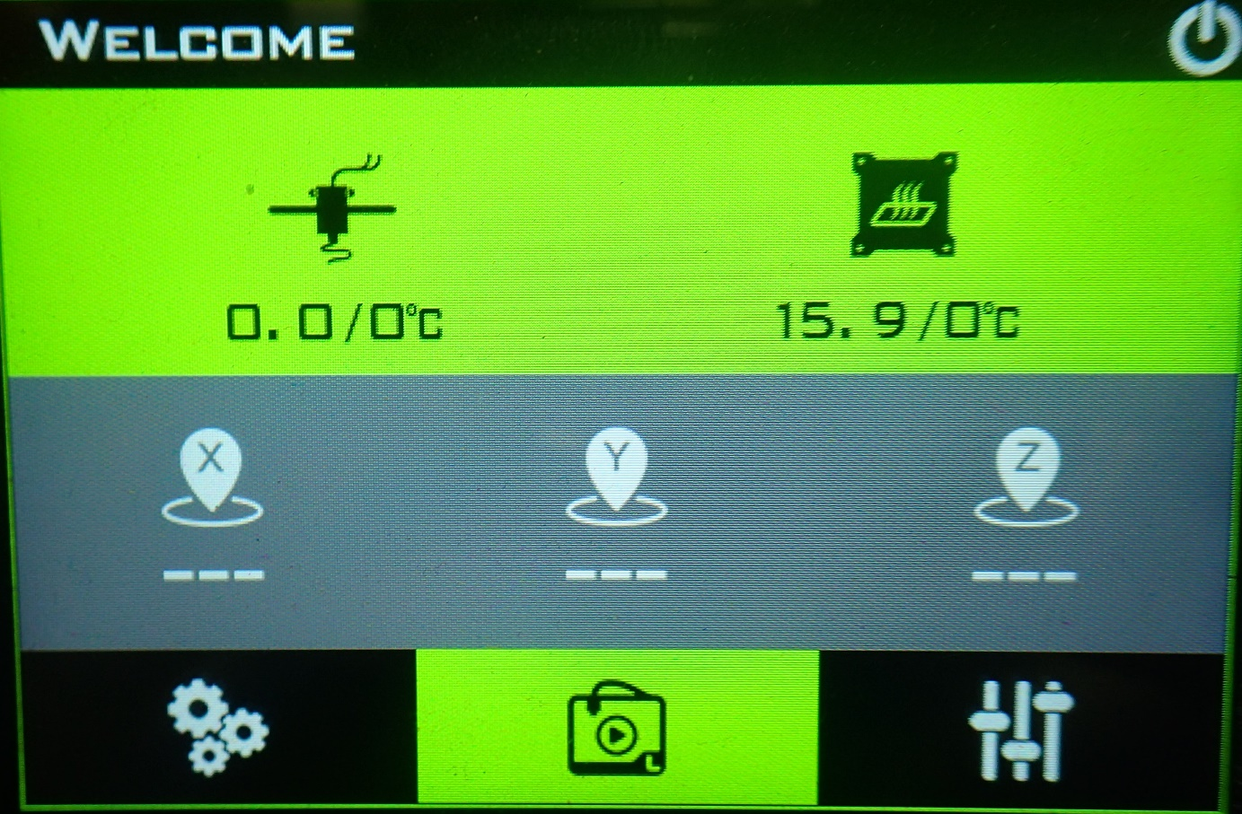

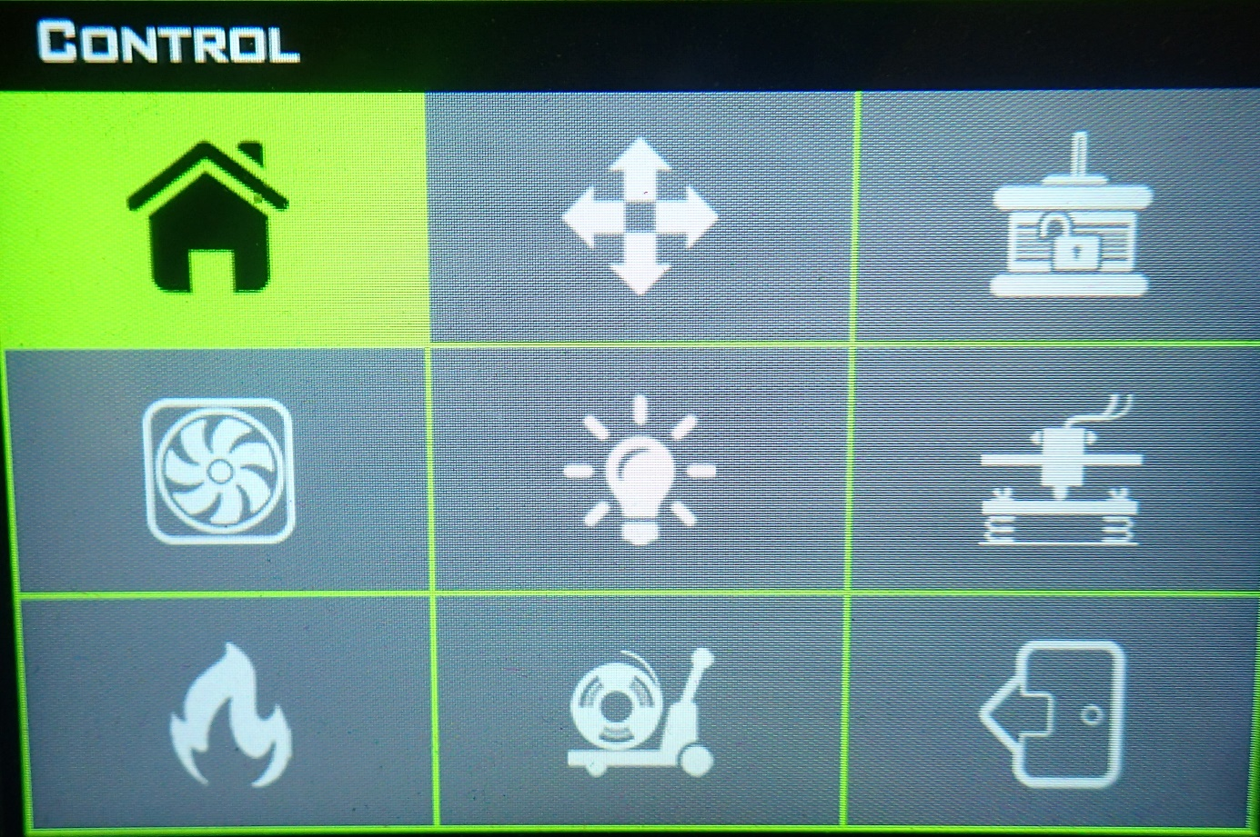
V následujícím okně nejdříve zvolit 10mm a poté opakovaně zvolit E-, tím dochází k vysouvání materiálu. Jedním zmáčknutím je to o 10mm. Materiál můžete při vytahování chytnout a můžete jej trochu povytahovat ven.
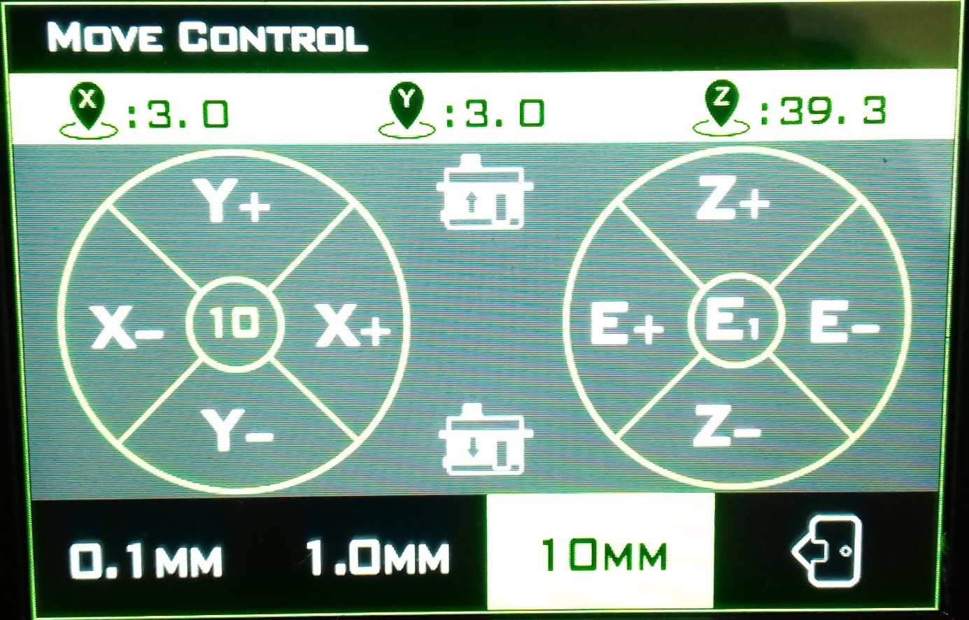
1
2

Vložení tiskového materiálu
Konec tiskového materiálu – struny je třeba kleštičkami nebo nůžkami zastříhnout do špičky. Poté je nutné jej vložit co nejhlouběji do tiskárny a přidržet jej, dokud si jej tiskárna nenatáhne.
Natažení materiálu do tiskárny:
1
2

Je nutné tolikrát zmáčknout E+, aby se materiál z trysky vytlačoval. Pokud zavádíte jinou barvu materiálu, než byl před tím v trysce, je nutné tak dlouho vytlačovat materiál, dokud nebude barva vytlačeného materiálu čistá.
Pokud se stane, že tiskárna natáhne materiál kousek a ozývá se zvuk přeskakování, je nutné materiál povysunout zpět E-, uštípnout jej do špičky a znovu jej zavést.

